Analisis Faktor-Faktor yang Mempengaruhi Preferensi Masyarakat terhadap Moda Transportasi Feeder Wira–Wiri di Surabaya

Analisis Faktor-Faktor yang Mempengaruhi Minat Masyarakat terhadap Moda Transportasi Feeder Wira–Wiri Trayek Benowo – Tunjungan Surabaya

Dimas Anugrah Putra Wijaya
Pendidikan Geografi, Fakultas Ilmu Sosial dan Ilmu Politik, Universitas Negeri Surabaya
Email: dimasanugrah.19075@mhs.unesa.ac.id

Dr. Aida Kurniawati, S.Pd., M.Si.

Dosen Pembimbing Mahasiswa

Abstrak
Penelitian ini bertujuan untuk mengevaluasi pengaruh faktor-faktor kualitas layanan terhadap minat masyarakat dalam menggunakan moda transportasi umum Feeder Wira–Wiri di Kota Surabaya. Penelitian ini menggunakan metode kuantitatif dengan pendekatan deskriptif. Data dikumpulkan melalui kuesioner yang disebarkan kepada 122 responden pengguna Feeder Wira–Wiri. Variabel bebas yang dianalisis mencakup tarif, aksesibilitas, dan kenyamanan, sedangkan minat masyarakat dijadikan variabel terikat. Analisis data dilakukan dengan menggambarkan distribusi frekuensi dan persentase dari setiap variabel yang diteliti, serta menggunakan diagram pie untuk memvisualisasikan hasilnya. Hasil penelitian menunjukkan bahwa faktor kualitas layanan, yang meliputi tarif terjangkau, kemudahan akses halte, serta kenyamanan kendaraan, memiliki pengaruh signifikan terhadap minat masyarakat untuk menggunakan Feeder Wira–Wiri. Sebagian besar responden menyatakan bahwa faktor tarif, aksesibilitas, dan kenyamanan menjadi faktor utama yang mendorong mereka untuk memilih moda transportasi ini. Dengan demikian, dapat disimpulkan bahwa peningkatan kualitas layanan Feeder Wira–Wiri secara berkelanjutan sangat penting untuk meningkatkan minat masyarakat, mengurangi ketergantungan terhadap kendaraan pribadi, dan mendukung pengembangan sistem transportasi perkotaan yang lebih efisien dan ramah lingkungan di Kota Surabaya..
Kata kunci: : Feeder Wira-Wiri, minat masyarakat, tarif, aksesibilitas, kenyamanan, transportasi umum

Abstract
This study aims to evaluate the effect of service quality factors on public interest in using the Feeder Wira–Wiri public transportation mode in Surabaya. This study uses a quantitative method with a descriptive approach. Data were collected through questionnaires distributed to 122 respondents who were users of Feeder Wira–Wiri. The independent variables analyzed included fare, accessibility, and comfort, while public interest was used as the dependent variable. Data analysis was performed by describing the frequency distribution and percentage of each variable studied and using pie charts to visualize the results. The results showed that service quality factors, including affordable fares, easy access to bus stops, and vehicle comfort, had a significant effect on public interest in using the Feeder Wira–Wiri. Most respondents stated that fare, accessibility, and comfort were the main factors that encouraged them to choose this mode of transportation. Thus, it can be concluded that continuously improving the quality of Feeder Wira–Wiri services is very important to increase public interest, reduce dependence on private vehicles, and support the development of a more efficient and environmentally friendly urban transportation system in the city of Surabaya.

Keywords: Feeder Wira-Wiri, public interest, fares, accessibility, comfort, public transportation

PENDAHULUAN
Kota Surabaya, sebagai kota metropolitan terbesar kedua di Indonesia, menghadapi berbagai tantangan besar dalam mengelola mobilitas penduduknya (Salim, 2023; Setyawati et al., 2022). Dengan pertumbuhan jumlah penduduk yang pesat dan meningkatnya aktivitas sosial ekonomi, Surabaya telah mengalami lonjakan signifikan dalam hal kepadatan penduduk dan volume lalu lintas (Indrayana & Wahyudi, 2025). Fenomena ini telah menyebabkan kemacetan lalu lintas yang semakin parah, yang pada akhirnya memengaruhi kualitas hidup masyarakat dan produktivitas ekonomi. Peningkatan kemacetan ini sangat terasa pada jam-jam sibuk, yang mencakup pagi hari (pukul 07.00-09.00 WIB) dan sore hari (pukul 16.00-18.00 WIB) ketika masyarakat berangkat bekerja, bersekolah, dan kembali ke rumah. Kemacetan yang terjadi di kota ini, terutama di rute-rute utama, telah menjadi salah satu masalah urbanisasi yang mendesak untuk segera diatasi (Novantiko et al., 2024).
Salah satu rute yang menjadi titik kemacetan utama adalah trayek Benowo-Tunjungan, yang menghubungkan kawasan permukiman di wilayah barat Surabaya (Benowo) dengan pusat kegiatan ekonomi dan sosial di kawasan pusat kota (Tunjungan) (Novantiko et al., 2024). Rute ini menghubungkan beberapa kawasan penting, termasuk Benowo, kawasan pemukiman dengan tingkat kepadatan penduduk yang tinggi, dan Tunjungan, yang merupakan pusat perkantoran, perdagangan, dan berbagai aktivitas sosial masyarakat Surabaya. Puncak kemacetan terjadi di rute ini karena banyaknya kendaraan pribadi yang berlalu lalang, baik pada jam berangkat maupun pulang kerja, sehingga menghambat mobilitas masyarakat (Anisah, 2024; Maha, 2022).
Kemacetan lalu lintas yang melampaui batas wajar ini menjadi salah satu masalah utama di berbagai kota besar di Indonesia, termasuk Surabaya. Untuk mengatasi permasalahan ini, pemerintah kota berupaya menyediakan alternatif transportasi yang lebih efisien melalui pengembangan moda transportasi umum yang dapat mengurangi ketergantungan pada kendaraan pribadi dan memperbaiki kondisi lalu lintas. Salah satu inisiatif tersebut adalah pengembangan moda transportasi Feeder Wira-Wiri, yang dioperasikan untuk menghubungkan kawasan-kawasan pemukiman dengan pusat-pusat kegiatan ekonomi di kota (Supriyadi & Pradana, 2024).
Feeder Wira-Wiri beroperasi pada trayek Benowo-Tunjungan dengan tujuan untuk mengurangi kemacetan lalu lintas yang terjadi pada rute utama serta meningkatkan aksesibilitas masyarakat terhadap pusat kota. Sejak diluncurkan pada Maret 2023, moda transportasi ini telah memberikan kontribusi penting dalam mengurangi jumlah kendaraan pribadi yang melintas di jalan-jalan utama Surabaya, terutama di rute Benowo-Tunjungan. Berdasarkan data dari Dinas Perhubungan Kota Surabaya (2024), jumlah penumpang Feeder Wira-Wiri mengalami peningkatan signifikan, dari 107.051 penumpang pada April 2024 menjadi 128.004 penumpang pada Mei 2024.
Meskipun Feeder Wira-Wiri telah memberikan solusi untuk meningkatkan aksesibilitas, penggunaan transportasi umum ini masih dipengaruhi oleh berbagai faktor. Tarif, kualitas layanan, aksesibilitas, dan kenyamanan adalah faktor-faktor yang diyakini memengaruhi keputusan masyarakat dalam memilih moda transportasi. Keterkaitan antara faktor-faktor ini sangat penting untuk dipahami, karena dapat memberikan wawasan yang lebih baik mengenai apa yang mendorong masyarakat untuk beralih dari kendaraan pribadi ke transportasi umum.
Tarif yang terjangkau menjadi faktor utama yang memengaruhi keputusan masyarakat dalam menggunakan transportasi umum (Hakim & Saino, 2021). Dalam konteks Feeder Wira-Wiri, tarif yang dikenakan sebesar Rp5.000 dianggap cukup efisien, terutama bagi kalangan menengah ke bawah dan mahasiswa, yang menjadi sebagian besar pengguna moda ini. Selain itu, aksesibilitas halte yang mudah dijangkau dan kenyamanan yang disediakan oleh Feeder Wira-Wiri, seperti fasilitas AC, kursi empuk, serta kebersihan kendaraan, juga menjadi faktor yang sangat memengaruhi minat masyarakat dalam menggunakan moda ini.
Berdasarkan teori-teori terkait transportasi publik dan pengalaman pengguna (Purnandika & vSeptiana, 2023), kualitas layanan yang baik akan meningkatkan kepuasan pengguna dan loyalitas pengguna terhadap moda transportasi tersebut. Hal ini menunjukkan bahwa peningkatan kualitas layanan, yang mencakup tarif yang terjangkau, kenyamanan, dan kemudahan akses, dapat mempengaruhi tingkat penggunaan transportasi publik. Oleh karena itu, Feeder Wira-Wiri tidak hanya berfungsi sebagai moda transportasi yang mengurangi kemacetan, tetapi juga sebagai media untuk membentuk perubahan perilaku mobilitas masyarakat Surabaya yang lebih ramah lingkungan dan efisien. Namun, meskipun Feeder Wira-Wiri telah memberikan alternatif yang menjanjikan, masih ada tantangan dalam meningkatkan minat masyarakat untuk beralih sepenuhnya dari kendaraan pribadi ke transportasi umum. Faktor-faktor yang mempengaruhi minat masyarakat dalam menggunakan moda transportasi ini perlu dianalisis lebih lanjut agar kebijakan yang diterapkan dapat lebih tepat sasaran.
Penelitian ini bertujuan untuk menganalisis faktor-faktor yang mempengaruhi minat masyarakat dalam menggunakan Feeder Wira-Wiri di Kota Surabaya. Melalui analisis kuantitatif deskriptif, penelitian ini akan menggali faktor-faktor seperti tarif, kualitas layanan, aksesibilitas, dan kenyamanan, yang memengaruhi keputusan masyarakat dalam menggunakan moda transportasi umum ini. Dengan pemahaman yang lebih baik mengenai faktor-faktor ini, diharapkan dapat memberikan kontribusi dalam meningkatkan minat masyarakat terhadap Feeder Wira-Wiri dan mendukung pengembangan sistem transportasi publik yang berkelanjutan di Surabaya. Selain itu, hasil penelitian ini diharapkan dapat memberikan wawasan yang berguna bagi Pemerintah Kota Surabaya dalam merancang kebijakan transportasi yang lebih efektif dan terintegrasi, untuk memastikan bahwa Feeder Wira-Wiri dapat menjadi solusi jangka panjang dalam mengatasi kemacetan dan meningkatkan kualitas hidup masyarakat perkotaan.

METODE PENELITIAN
Penelitian ini menggunakan pendekatan kuantitatif dengan desain deskriptif yang bertujuan untuk menggambarkan faktor-faktor yang memengaruhi minat masyarakat dalam menggunakan moda transportasi umum Feeder Wira–Wiri di Kota Surabaya. Pendekatan kuantitatif digunakan karena memungkinkan pengumpulan dan pengolahan data dalam bentuk numerik untuk mengidentifikasi kecenderungan dan pola persepsi masyarakat terhadap layanan transportasi publik, sedangkan desain deskriptif bertujuan untuk memberikan gambaran yang sistematis dan faktual mengenai karakteristik responden serta variabel penelitian yang dikaji (Sugiyono, 2017).
Populasi dalam penelitian ini adalah seluruh masyarakat yang menggunakan Feeder Wira–Wiri di Kota Surabaya, dengan fokus pada rute Benowo–Tunjungan. Teknik pengambilan sampel yang digunakan adalah purposive sampling, yaitu teknik penentuan sampel dengan pertimbangan tertentu yang relevan dengan tujuan penelitian (Ramadani et al., 2025). Adapun kriteria responden meliputi pengguna aktif Feeder Wira–Wiri, berusia minimal 18 tahun, dan bersedia memberikan informasi secara lengkap. Berdasarkan kriteria tersebut, jumlah sampel dalam penelitian ini sebanyak 122 responden.
Pengumpulan data dilakukan melalui penyebaran kuesioner tertutup yang disusun berdasarkan indikator masing-masing variabel penelitian, yaitu tarif, kualitas layanan, aksesibilitas, kenyamanan, dan minat masyarakat. Kuesioner disusun untuk mengukur persepsi responden terhadap layanan Feeder Wira–Wiri. Data yang diperoleh kemudian dianalisis menggunakan analisis deskriptif kuantitatif, berupa perhitungan frekuensi dan persentase, untuk menggambarkan distribusi penilaian responden terhadap setiap variabel yang diteliti. Analisis deskriptif kuantitatif dinilai tepat untuk menjelaskan fenomena sosial berdasarkan data empiris yang diperoleh dari responden (Adil et al., 2023). Waktu penelitian dilaksanakan pada bulan September hingga November 2025, dengan pengumpulan data dilakukan secara langsung melalui kuesioner yang dibagikan kepada responden pada periode tersebut.

HASIL PENELITIAN DAN PEMBAHASAN
Penelitian ini melibatkan 122 responden pengguna Feeder Wira–Wiri pada rute Benowo-Tunjungan. Sebagian besar responden berusia antara 18 hingga 44 tahun (78%), dengan latar belakang pekerjaan yang beragam, termasuk pelajar, mahasiswa, pegawai swasta, dan wirausaha. Sebanyak 60% responden adalah pelajar dan mahasiswa, yang menunjukkan tingginya minat kalangan muda terhadap moda transportasi ini. Selain itu, mayoritas responden tinggal di kawasan dengan kepadatan permukiman tinggi dan mudah dijangkau oleh halte Feeder Wira-Wiri, yang menunjukkan relevansi rute dengan kebutuhan mobilitas masyarakat perkotaan.
Hasil penelitian menunjukkan bahwa 72% responden menilai tarif Feeder Wira–Wiri sebagai terjangkau. Tarif perjalanan yang dikenakan adalah Rp5.000, dan responden yang menilai tarif ini terjangkau umumnya berasal dari kalangan mahasiswa dan pekerja dengan pendapatan menengah. Diagram pie di bawah ini menggambarkan distribusi penilaian terhadap tarif yang dianggap terjangkau oleh mayoritas responden.
Gambar 1. Persepsi Responden terhadap Tarif Feeder Wira-Wiwi
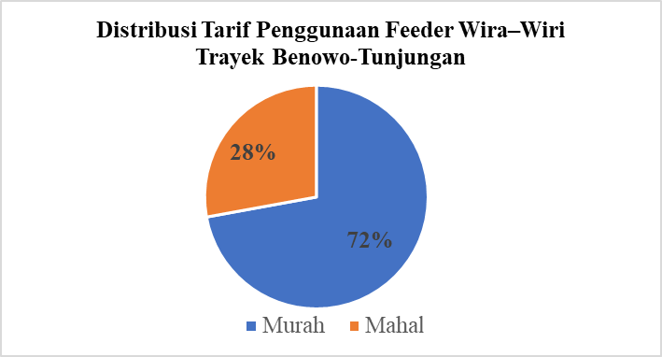
Hasil ini mendukung teori (Prasetyo & Pangestu, 2022) yang menyatakan bahwa tarif merupakan faktor yang mempengaruhi minat masyarakat dalam memilih moda transportasi umum, terutama bagi kalangan menengah ke bawah Tarif yang terjangkau membuat masyarakat lebih cenderung memilih transportasi umum sebagai alternatif pengganti kendaraan pribadi.
Sebagian besar responden (85%) menilai kualitas layanan Feeder Wira-Wiri tergolong baik, terutama dalam hal kebersihan kendaraan, keramahan petugas, dan ketepatan waktu keberangkatan. Keunggulan pada dimensi tangibles (kebersihan kendaraan) dan reliability (ketepatan waktu) menjadi faktor utama yang mempengaruhi persepsi positif masyarakat terhadap Feeder Wira-Wiri. Hal ini dapat dilihat pada Gambar 2 menunjukkan distribusi penilaian kualitas layanan.

Gambar 2. Persepsi Responden terhadap Kualitas layanan Feeder Wira-Wiwi
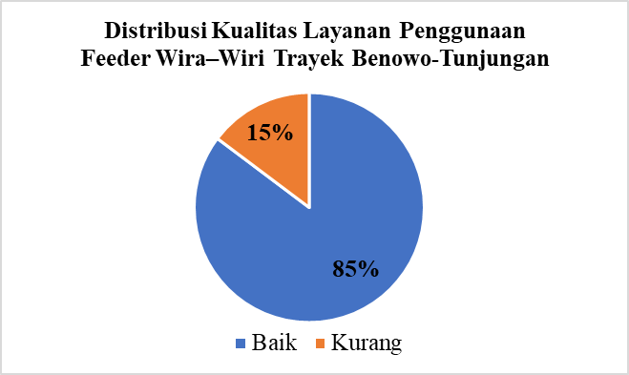
Peningkatan kualitas layanan dapat meningkatkan kepercayaan dan kepuasan pengguna, yang pada gilirannya akan meningkatkan minat masyarakat dalam menggunakan Feeder Wira-Wiri (Novantiko et al., 2024)
Faktor aksesibilitas juga berperan penting dalam minat masyarakat menggunakan Feeder Wira-Wiri. Sebanyak 77% responden menilai halte Feeder Wira-Wiri mudah dijangkau, yang menunjukkan bahwa lokasi halte sudah disesuaikan dengan pola permukiman dan aktivitas masyarakat. Penempatan halte yang dekat dengan pemukiman serta aksesibilitas rute yang efisien turut memengaruhi minat masyarakat.

Gambar 3. Persepsi Responden terhadap Aksesbilitas Feeder Wira-Wiwi
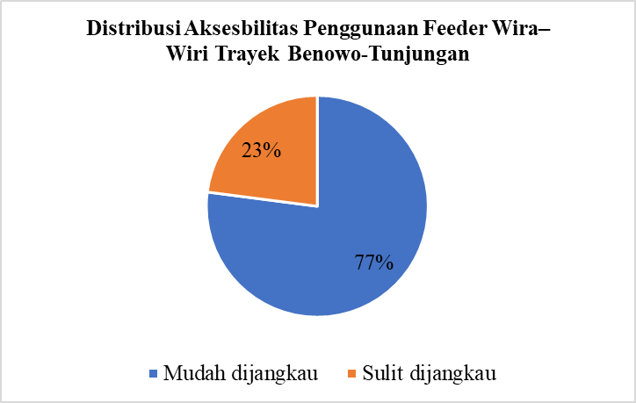

Hasil ini sejalan dengan penelitian (Hidayat, 2025), yang menunjukkan bahwa aksesibilitas yang baik, seperti halte yang dekat dari tempat tinggal dan rute yang efisien, meningkatkan frekuensi penggunaan transportasi umum di kota besar.
Selain itu, Faktor kenyamanan terbukti sangat berpengaruh terhadap minat masyarakat. Sebanyak 77% responden menilai bahwa Feeder Wira-Wiri memberikan kenyamanan yang baik, berkat fasilitas seperti AC, kursi empuk, pencahayaan yang baik, dan kebersihan kendaraan. Selain itu, waktu tunggu yang relatif singkat di halte juga menjadi faktor yang meningkatkan kenyamanan perjalanan.

Gambar 4. Persepsi Responden terhadap Kenyamanan Feeder Wira-Wiwi
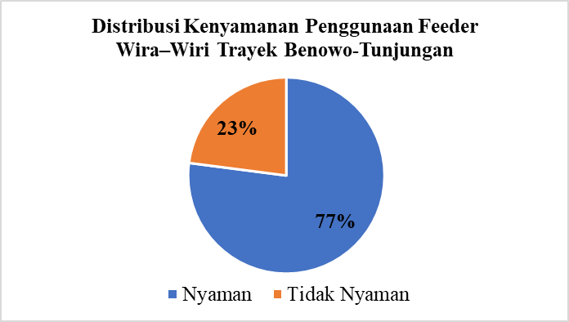

Kenyamanan ini sejalan dengan pandangan (Purnandika & Septiana, 2023) yang menyatakan bahwa kenyamanan fisik dan psikologis menjadi faktor utama dalam membangun persepsi positif terhadap transportasi publik. Kenyamanan juga menjadi elemen penting dalam menarik pengguna kendaraan pribadi untuk beralih ke transportasi umum.
Secara keseluruhan, 60% responden menyatakan berminat untuk menggunakan Feeder Wira-Wiri secara rutin. Ini menunjukkan bahwa meskipun ada beberapa faktor yang perlu ditingkatkan, seperti kepadatan penumpang, minat masyarakat terhadap Feeder Wira-Wiri cenderung tinggi. Minat yang tinggi ini terkait dengan tarif yang terjangkau, aksesibilitas yang mudah, serta kenyamanan yang dirasakan oleh pengguna.
Gambar 5. Persepsi Responden terhadap Minat Feeder Wira-Wiwi
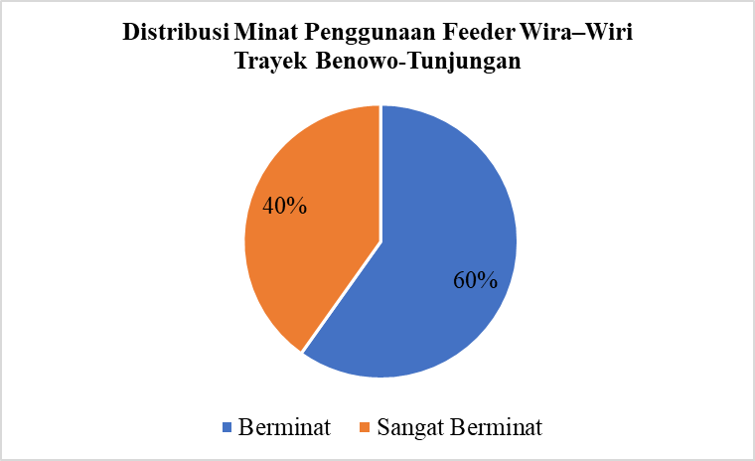

Fenomena ini mendukung teori yang mengemukakan bahwa minat masyarakat terhadap transportasi umum dapat meningkat ketika layanan tersebut memenuhi kebutuhan mereka dalam hal efisiensi waktu, kenyamanan fisik, dan kemudahan akses (Purnandika & Septiana, 2023).
Berdasarkan hasil penelitian ini, menunjukkan bahwa tarif, kualitas layanan, aksesibilitas, dan kenyamanan berpengaruh signifikan terhadap minat masyarakat dalam menggunakan Feeder Wira-Wiri di Kota Surabaya. Temuan ini sejalan dengan penelitian (Hasibuan et al., 2024), yang menekankan pentingnya tarif terjangkau sebagai faktor utama dalam memotivasi masyarakat untuk menggunakan transportasi umum, terutama bagi kalangan menengah ke bawah dan mahasiswa. Sebanyak 72% responden dalam penelitian ini menilai tarif Rp5.000 yang dikenakan oleh Feeder Wira-Wiri sebagai terjangkau, yang menjadikannya pilihan yang lebih menarik dibandingkan kendaraan pribadi yang biayanya lebih tinggi. Dalam konteks ekonomi perkotaan, tarif yang terjangkau mengurangi hambatan ekonomi dan memungkinkan masyarakat dengan pendapatan terbatas untuk beralih ke transportasi umum (Rini et al., 2024). Oleh karena itu, kebijakan tarif yang flat dan terintegrasi antar moda transportasi seperti Feeder Wira-Wiri dan Suroboyo Bus dapat dianggap sebagai langkah yang strategis untuk mendukung konsep equitable mobility, yaitu menyediakan akses transportasi yang setara bagi seluruh lapisan sosial-ekonomi masyarakat.
Selain tarif, faktor kualitas layanan juga terbukti memengaruhi minat masyarakat. Sebagian besar responden (85%) menilai kualitas layanan Feeder Wira-Wiri baik, khususnya dalam hal kebersihan kendaraan, ketepatan waktu keberangkatan, dan keramahan petugas. Hasil ini konsisten dengan teori SERVQUAL yang mengukur kualitas layanan transportasi publik melalui lima dimensi: tangibles (bukti fisik), reliability (keandalan), responsiveness (ketanggapan), assurance (jaminan), dan empathy (empati) (Syakila et al., 2023). Dalam hal ini, dimensi tangibles tercermin pada kebersihan dan tampilan kendaraan, sementara reliability tercermin pada ketepatan waktu dan profesionalisme petugas. Penelitian oleh (Kanapi & Muzayanah, 2025) juga menemukan bahwa kualitas layanan yang baik, terutama yang terkait dengan kenyamanan dan kepuasan pelanggan, dapat memperkuat loyalitas pengguna terhadap moda transportasi umum. Oleh karena itu, peningkatan kualitas layanan, seperti perbaikan fasilitas dan peningkatan ketepatan waktu, menjadi langkah penting untuk mempertahankan dan meningkatkan minat masyarakat dalam menggunakan Feeder Wira-Wiri.
Selanjutnya, aksesibilitas halte juga memainkan peran kunci dalam mempengaruhi keputusan masyarakat untuk menggunakan Feeder Wira-Wiri. Temuan penelitian menunjukkan bahwa 77% responden menilai halte Feeder Wira-Wiri mudah dijangkau dari tempat tinggal mereka. Aksesibilitas yang baik ini mencerminkan bahwa penempatan halte telah sesuai dengan pola aktivitas spasial masyarakat Surabaya, di mana sebagian besar masyarakat tinggal di kawasan dengan kepadatan tinggi dan di dekat rute Feeder Wira-Wiri. Aksesibilitas yang mudah dijangkau memudahkan masyarakat untuk beralih ke transportasi umum, mengurangi ketergantungan pada kendaraan pribadi, dan meningkatkan mobilitas perkotaan secara keseluruhan (Haryanti et al., 2024). Hal ini juga sejalan dengan konsep intermodality dalam transportasi perkotaan, yang menghubungkan berbagai moda transportasi untuk meningkatkan efisiensi mobilitas di dalam kota (Jaber et al., 2022). Masyarakat cenderung memilih moda transportasi yang terjangkau, efisien, dan mudah diakses, yang menjadikan Feeder Wira-Wiri sebagai pilihan utama bagi mereka yang tinggal di kawasan perkotaan padat.
Kenyamanan juga merupakan faktor penting dalam meningkatkan minat masyarakat terhadap Feeder Wira-Wiri. Sebagian besar responden (77%) menyatakan bahwa mereka merasa nyaman menggunakan layanan ini, terutama berkat fasilitas seperti AC, kursi empuk, dan kebersihan kendaraan. Penelitian oleh (Zanggi & Arvitrida, 2021) mengungkapkan bahwa kenyamanan adalah salah satu dimensi utama yang mempengaruhi persepsi masyarakat terhadap kualitas layanan transportasi publik. Kenyamanan fisik dan psikologis, seperti rasa aman, tenang, dan tidak berdesakan, menjadi faktor yang sangat mempengaruhi keputusan masyarakat dalam memilih moda transportasi (Efendi et al., 2023; Putra et al., 2023). Hasil penelitian ini mendukung pandangan bahwa kenyamanan bukan hanya faktor yang meningkatkan kepuasan pengguna, tetapi juga dapat mendorong masyarakat untuk beralih dari kendaraan pribadi ke moda transportasi umum yang lebih ramah lingkungan.
Secara keseluruhan, temuan penelitian ini menunjukkan bahwa Feeder Wira-Wiri telah berhasil menjadi alternatif transportasi yang efektif dan efisien di Surabaya, meskipun ada tantangan terkait dengan kepadatan penumpang dan ketersediaan armada yang perlu diperbaiki. Penambahan armada dan perbaikan fasilitas kendaraan menjadi langkah penting dalam meningkatkan kenyamanan dan mengurangi waktu tunggu penumpang, yang pada gilirannya akan meningkatkan minat masyarakat untuk beralih dari kendaraan pribadi ke transportasi umum. Peningkatan integrasi moda transportasi dan peningkatan kualitas layanan secara berkelanjutan, seperti yang disarankan oleh (Bellanov & Irawati, 2025) dapat menjadi strategi yang efektif untuk mendukung mobilitas berkelanjutan di Kota Surabaya.

PENUTUP

Simpulan
Berdasarkan hasil penelitian yang dilakukan, dapat disimpulkan bahwa tarif, kualitas layanan, aksesibilitas, dan kenyamanan memiliki pengaruh signifikan terhadap minat masyarakat dalam menggunakan Feeder Wira-Wiri di Kota Surabaya, khususnya pada rute Benowo-Tunjungan. Di antara faktor-faktor tersebut, tarif menjadi faktor yang paling dominan, diikuti oleh kualitas layanan dan kenyamanan. Tarif yang terjangkau, sebesar Rp5.000, dinilai efisien dan menarik bagi kalangan menengah ke bawah serta mahasiswa, yang menjadi kelompok utama pengguna Feeder Wira-Wiri. Kualitas layanan, seperti kebersihan kendaraan, ketepatan waktu, dan keramahan petugas, juga memberikan kontribusi besar terhadap keputusan masyarakat untuk memilih moda transportasi ini. Kenyamanan, yang meliputi fasilitas AC dan kursi empuk, semakin memperkuat persepsi positif masyarakat. Selain itu, aksesibilitas halte yang mudah dijangkau dari kawasan permukiman dan pusat kegiatan ekonomi berperan penting dalam mendorong masyarakat untuk menggunakan Feeder Wira-Wiri secara rutin. Secara keseluruhan, temuan ini menunjukkan bahwa Feeder Wira-Wiri telah berhasil menjadi alternatif transportasi yang efektif dan efisien, meskipun masih terdapat tantangan terkait kepadatan penumpang dan ketersediaan armada yang perlu diperbaiki.

Saran

Berdasarkan hasil penelitian ini, beberapa saran dapat diberikan untuk meningkatkan minat masyarakat terhadap Feeder Wira-Wiri di Kota Surabaya. Pertama, disarankan agar Pemerintah Kota Surabaya menambah jumlah armada Feeder Wira-Wiri untuk mengatasi kepadatan penumpang dan memperpendek waktu tunggu, terutama pada jam-jam sibuk. Penambahan armada akan membantu meningkatkan kenyamanan pengguna dan membuat layanan transportasi umum lebih efisien. Kedua, penting untuk meningkatkan kualitas layanan dengan memperbaiki ketepatan waktu keberangkatan dan memastikan kebersihan kendaraan tetap terjaga. Dengan perbaikan berkelanjutan pada faktor-faktor ini, diharapkan Feeder Wira-Wiri dapat semakin efektif sebagai solusi transportasi yang terjangkau, nyaman, dan terintegrasi untuk masyarakat Surabaya, sekaligus mendukung terciptanya kota yang lebih berkelanjutan.
UCAPAN TERIMAKASIH
Terimakasih kepada seluruh pihak yang sudah berkontribusi untuk para responden sudah menyempatkan waktunya sebagai narasumber dan penulis yang sudah menyelesaikan artikel ini dengan baik.

DAFTAR PUSTAKA
Adil, A., Liana, Y., Mayasari, R., Lamonge, A. S., Ristiyana, R., Saputri, F. R., Jayatmi, I., Satria, E. B., Permana, A. A., & Rohman, M. M. (2023). Metode penelitian kuantitatif dan kualitatif: Teori dan praktik. Jakarta: Get Press Indonesia.
Anisah, S. (2024). Efektivitas Pelayanan Transportasi Freeder Wira Wiri Suroboyo Dalam Peningkatan Kepuasan Pengguna Transportasi Umum (Studi Kasus: Fd01 Rute Terminal Benowo-Tunjungan). Jurnal Penelitian Administrasi Publik, 4(05), 105–115.
Bellanov, A., & Irawati, D. Y. (2025). Sentiment Analysis untuk Mengidentifikasi Kesuksesan Feeder Wira Wiri Suroboyo Faktor Penunjang Sentiment Analysis to Identify Success-Supporting Factors of the Wira Wiri Suroboyo Feeder Service Pendahuluan. 141–152.
Efendi, A. I., Dudung, S. D. I., & Sudriyanto, E. (2023). Faktor Yang Mempengaruhi Kepuasan Dan Loyalitas Pengguna Angkutan Umum Menggunakan Pemodelan Partial Least Squares (Pls-Sem). Jurnal Penelitian Sekolah Tinggi Transportasi Darat, 14(2), 96–107.
Hakim, F. N., & Saino, S. (2021). Analisis faktor yang mempengaruhi keputusan konsumen menggunakan jasa transportasi suroboyo bus. FORUM EKONOMI: Jurnal Ekonomi, Manajemen Dan Akuntansi, 23(2), 241–253.
Haryanti, T., Kurniawan, I. A., & Prasetyo, E. (2024). Peran transportasi berbasis MRT dalam mendukung mobilitas cerdas Kota Jakarta. Jurnal Ilmiah Wahana Pendidikan, 10(5), 888–898.
Hasibuan, S. A., Harahap, R. K., & Manik, M. F. (2024). Pengaruh Kenaikan Tarif Angkutan Umum terhadap Pengguna Jasa Angkutan Umum di Fakultas Ekonomi Universitas Negeri Medan. Jurnal Ilmu Manajemen, Bisnis Dan Ekonomi (JIMBE), 1(5), 30–36.
Hidayat, H. (2025). Analisis Aksesibilitas Halte BRT di Kota Purwokerto Menggunakan Metode Buffer Analysis Dalam Perspektif Keadilan Spasial. Jurnal Pembangunan Daerah, 1(2), 80–93.
Indrayana, S. S., & Wahyudi, K. E. (2025). Strategi Dinas Perhubungan Kota Surabaya Untuk Mengurangi Kepadatan Lalu Lintas Kota Surabaya. Innovative: Journal Of Social Science Research, 5(1), 5553–5561.
Jaber, A., Abu Baker, L., & Csonka, B. (2022). The influence of public transportation stops on bike-sharing destination trips: spatial analysis of Budapest City. Future Transportation, 2(3).
Kanapi, M. R. N., & Muzayanah, S. T. (2025). Analisis Kepuasan Penumpang Terhadap Pelayanan Transportasi Publik Jakarta Moda Transportasi Mikrotrans Jak Lingko (Condet-Cililitan). Swara Bhumi, 2(2).
Maha, E. (2022). Analisis faktor-faktor pendorong penyebab terjadinya kemacetan di kawasan Pajus Padang Bulan Medan. Jurnal Samudra Geografi, 5(1), 38–42.
Novantiko, K., Pramono, S., & Roekminiati, S. (2024). Efektivitas Kebijakan Feeder Wira-Wiri Suroboyo dalam Mengentaskan Kemacetan dan Disparitas Transportasi di Kota Surabaya. Soetomo Administrasi Publik, 2(1), 209–224.
Prasetyo, I., & Pangestu, R. Y. H. (2022). Identifikasi Faktor-faktor yang Mempengaruhi Pemilihan Moda Angkutan Umum dengan Angkutan Pribadi. Jurnal Ilmiah Plano Krisna, 18(1).
Purnandika, R. A., & Septiana, H. (2023). Kualitas layanan terhadap kepuasan pelanggan pada pengguna transportasi umum di jakarta. Jurnal Ilmiah Manajemen Ekonomi Dan Akuntansi (JIMEA), 1(2), 25–32.
Putra, D. D., Aufaa, R. D., Luthfiyah, H., & Sahara, S. (2023). Peningkatan Mutu Transportasi Umum Demi Kenyamanan dan Keamanan Pengguna. Mimbar Administrasi Fisip Untag Semarang, 20(1), 112–119.
Ramadani, U. P., Muthmainnah, R., Ulhilma, N., Wazabirah, A., Hidayatullah, R., & Harmonedi, H. (2025). Strategi Penentuan Populasi dan Sampel dalam Penelitian Pendidikan: Antara Validitas dan Representativitas. QOSIM: Jurnal Pendidikan Sosial & Humaniora, 3(2), 574–585.
Rini, A. P., Shafira, D. A., Fakhirah, L. A., Putri, E. T., & Sadiawati, D. (2024). Optimalisasi Upaya Penyediaan Public Transport dalam Pembangunan Infrastruktur Guna Tercapainya Perekonomian Berkelanjutan. National Conference on Law Studies (NCOLS), 6(1), 230–243.
Salim, H. (2023). Fenomena Urbanisasi Kota Surabaya (Studi Pertambahan Penduduk Berusia Muda). Prosiding Seminar Nasional Ilmu Ilmu Sosial (SNIIS), 2, 938–946.
Setyawati, K. C., Aribahwanto, M. A., & Ghifari, M. K. (2022). Pengaruh Urban Sprawl Terhadap Tata Kota Surabaya:(Studi Kasus: Pembangunan perumahan di Surabaya Barat dan Surabaya Timur). Journal of Economics Development Issues, 5(2), 78–85.
Sugiyono. (2017). Metode Penelitian Kuantitatif, Kualitatif dan R&D. Bandung: Alfabeta.
Supriyadi, S. A., & Pradana, G. W. (2024). Kajian Keterpaduan Antar Moda: Sebuah Analisis Aksesibilitas Transportasi Publik Pada Layanan Feeder Wira-Wiri Surabaya. Publika, 793–802.
Syakila, M., Akhmad, I., & Fikri, K. (2023). Pengaruh Dimensi Kualitas Pelayanan Transportasi Online Gojek Terhadap Kepuasan Pelanggan Pada Masyarakat Kota Pekanbaru. Jurnal Ilmiah Mahasiswa Merdeka EMBA, 2(3), 227–240.
Zanggi, M. Z. E., & Arvitrida, N. I. (2021). Modeling for Services Evaluation of Trans Bus at Surabaya Based on User’s Perspective. Proceedings of the 4th Asia Pacific Conference on Research in Industrial and Systems Engineering, 94–101.

